ỦY BAN NHÂN DÂN HUYỆN ĐIỆN BIÊN
LIÊN ĐỘI TRƯỜNG THCS XÃ POM LÓT

HOẠT ĐỘNG HƯỚNG TỚI CHÀO MỪNG
41 NĂM NGÀY NHÀ GIÁO VIỆT NAM (20/11/1082 – 20/11/2023)
CỦA LIÊN ĐỘI TRƯỜNG THCS XÃ POM LÓT

Lúc sinh thời Thủ tướng Phạm Văn Đồng đã từng viết " Nghề dạy học là nghề cao quý nhất trong các nghề cao qúy". Và Thầy cô giáo như những người lái đò chở khách qua sông, là những người lái đò hết sức tận tâm và đầy trách nhiệm, những người lái đò ấy đã chở những chuyến đò nặng đầy kiến thức vượt qua bão gió đưa con đò cập bến tương lai, cuộc đời nhà giáo chở biết bao chuyến đò, những người khách cập bến bình yên nhưng vẫn còn đau đáu nhớ về người lái đò chung tình quý giá. Qua thời gian, qua năm tháng, từng người, từng người thành đạt, trưởng thành luôn nhớ về những cô giáo đã có nhiều công sức và tình yêu thương để nâng cánh cho ta bay xa trên bầu trời kiến thức.
Ngày nhà giáo Việt Nam đã ra đời 41 năm. Sau mỗi ngày hội của mình, toàn ngành giáo dục, từng thầy cô giáo đã được động viên khích lệ, được giúp đỡ về cả vật chất lẫn tinh thần để vượt qua khó khăn gian khổ, thi đua dạy tốt, rèn luyện phẩm chất trong sáng để “Mỗi thầy cô giáo là một tấm gương sáng cho học sinh noi theo”. Sau mỗi dịp kỷ niệm ngày nhà giáo Việt Nam, toàn ngành giáo dục, từng thầy cô giáo cũng có dịp tự nhìn nhận lại mình để không ngừng phấn đấu vươn lên. Trong ngày nay, mọi cấp, mọi ngành, các đoàn thể, các tầng lớp nhân dân, các thế hệ học sinh đều hướng về ngành giáo dục, hướng về các thầy cô giáo với tấm lòng tôn kính và những tình cảm chân thành nhất.
Hoà chung với khí thế tưng bừng, phấn khởi của toàn ngành giáo dục trong cả nước kỉ niệm 41 năm ngày Nhà giáo Việt Nam (20/11/1982 – 20/11/2023). Liên đội trường THCS xã Pom Lót tổ chức chuỗi các hoạt động Chào mừng 41 năm ngày nhà giáo Việt Nam với các nội dung đa dạng, phong phú như thi đua lập thành tích chào mừng ngày 20/11, thi đấu thể thao cấp trường, báo tường, vẽ tranh, trang trí lớp học thân thiện, tổ chức các hoạt động tập thể…
Một số hình ảnh tiêu biểu
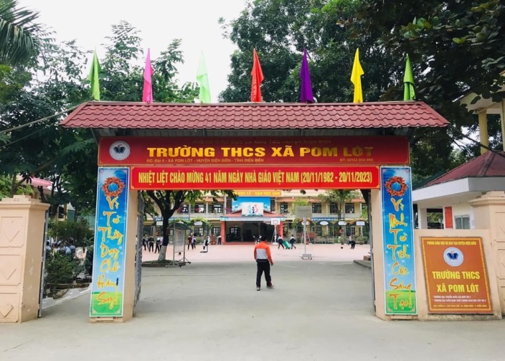 | 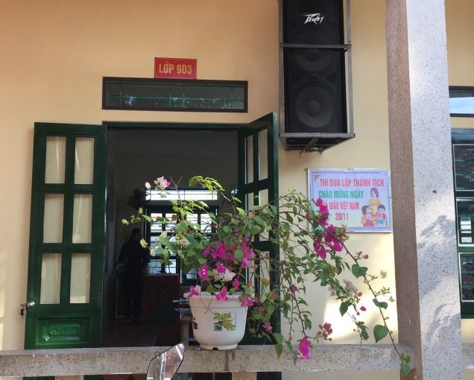
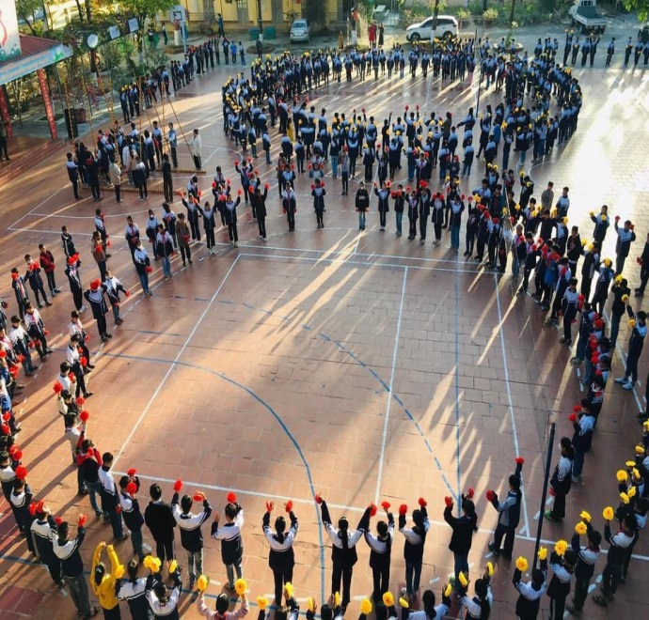 | 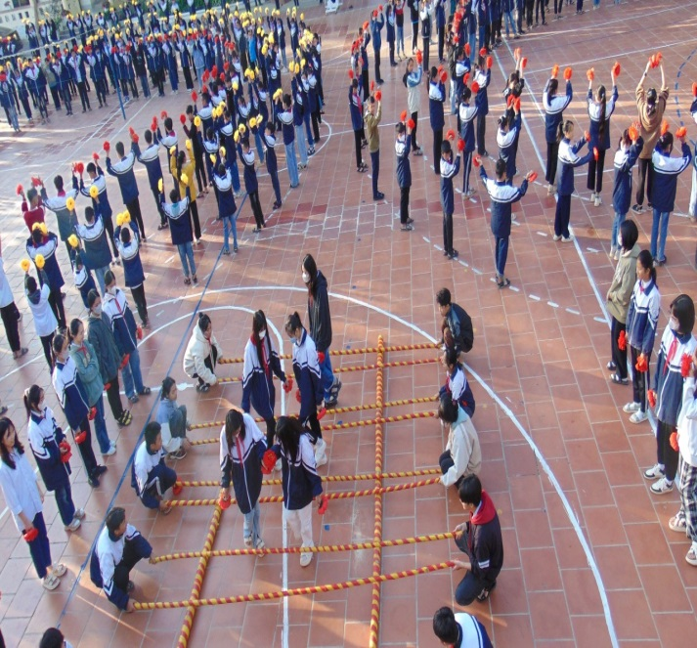
 | 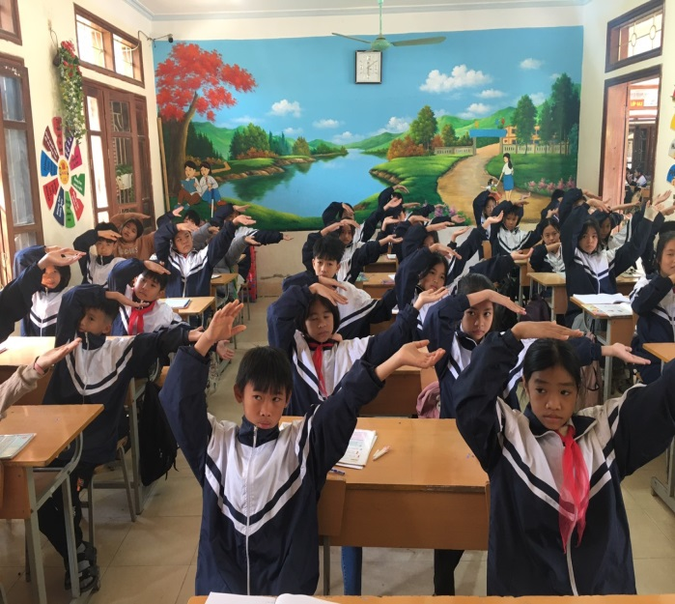
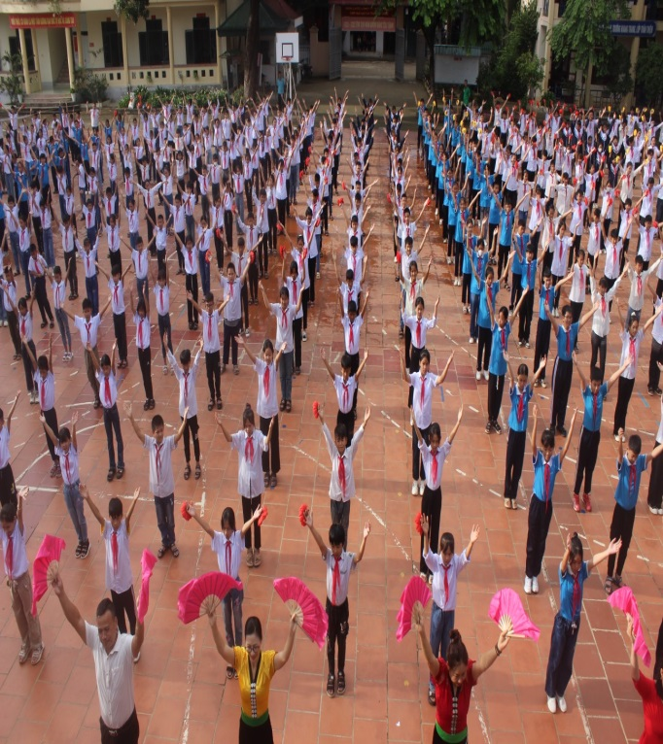 | 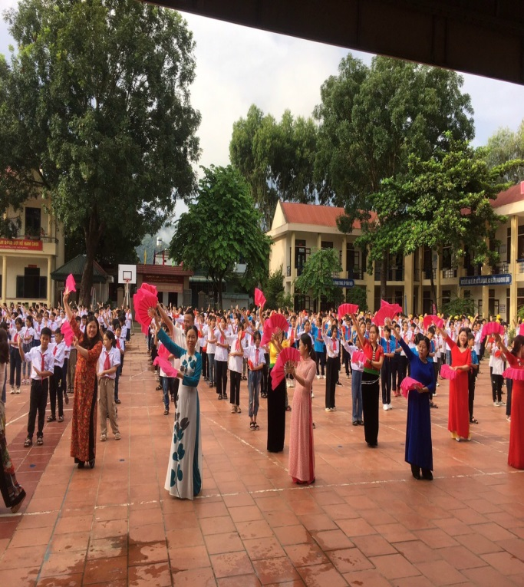
Các em đội viên tham gia sinh hoạt tập thể tri ân ngày 20/11
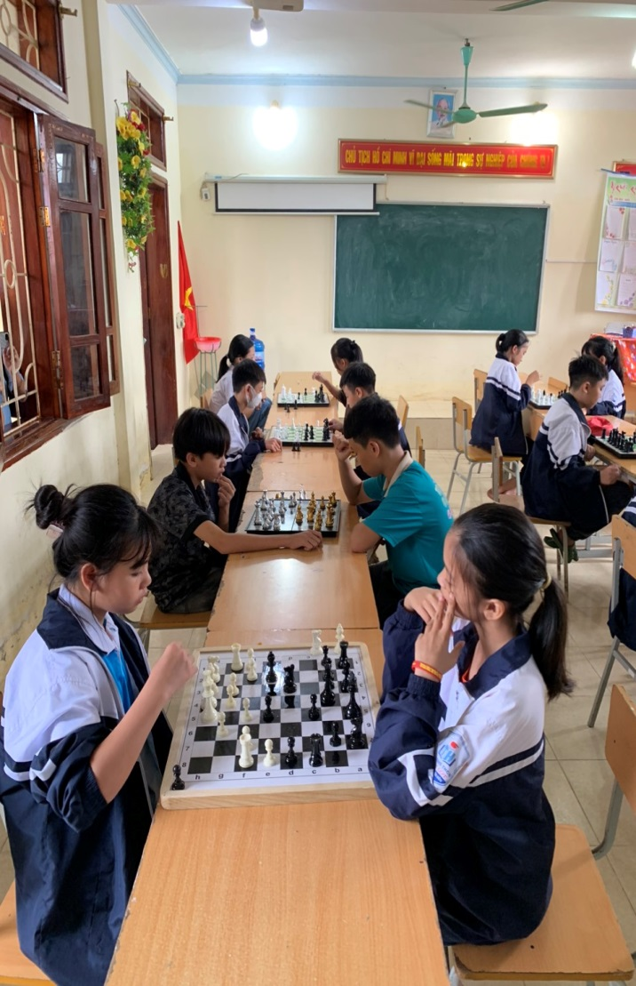 | 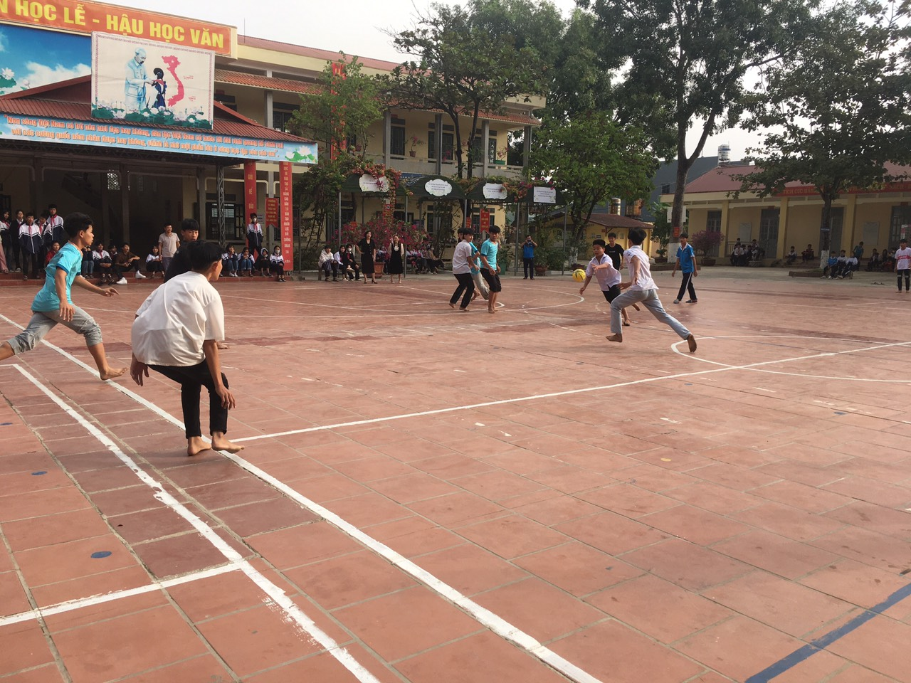
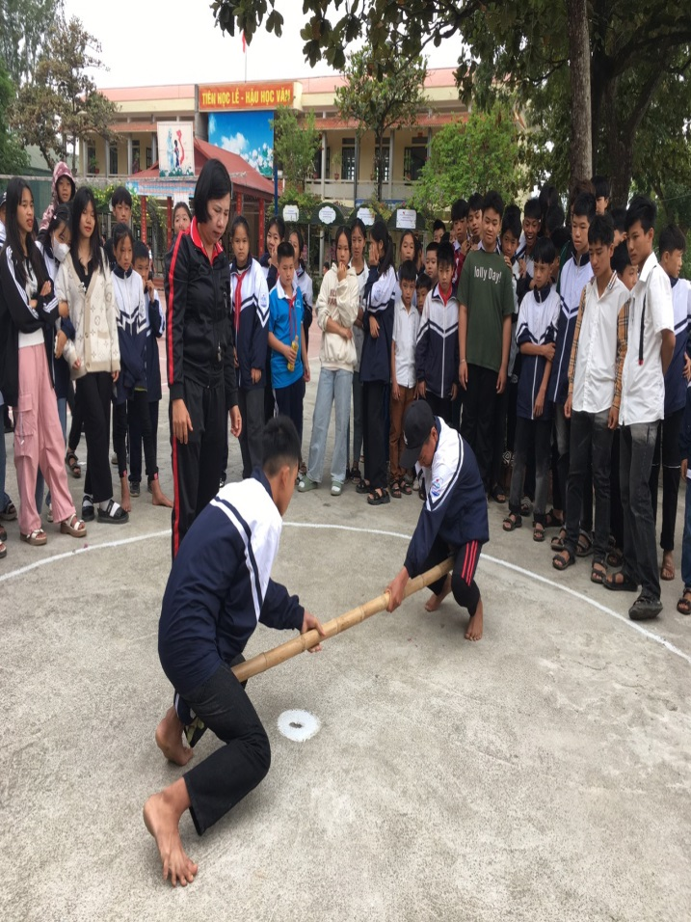 | 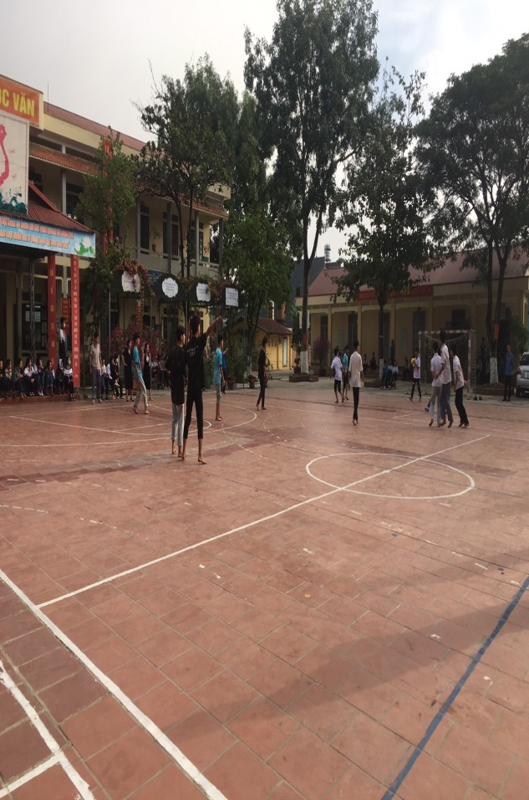
Các em tham gia thi đấu thể thao cấp trường chào mừng 41 năm ngày nhà giáo Việt Nam 20/11

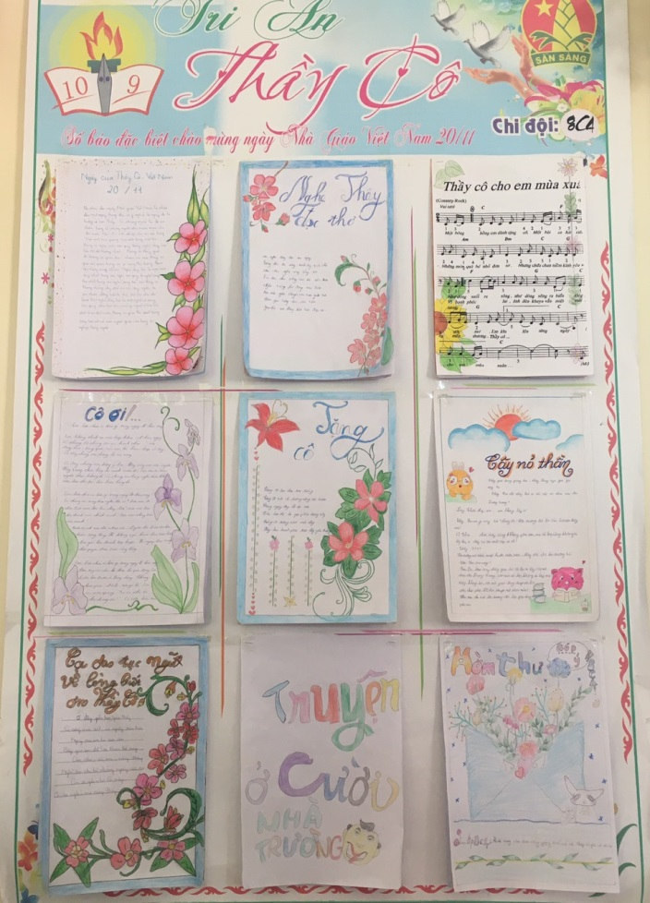 | 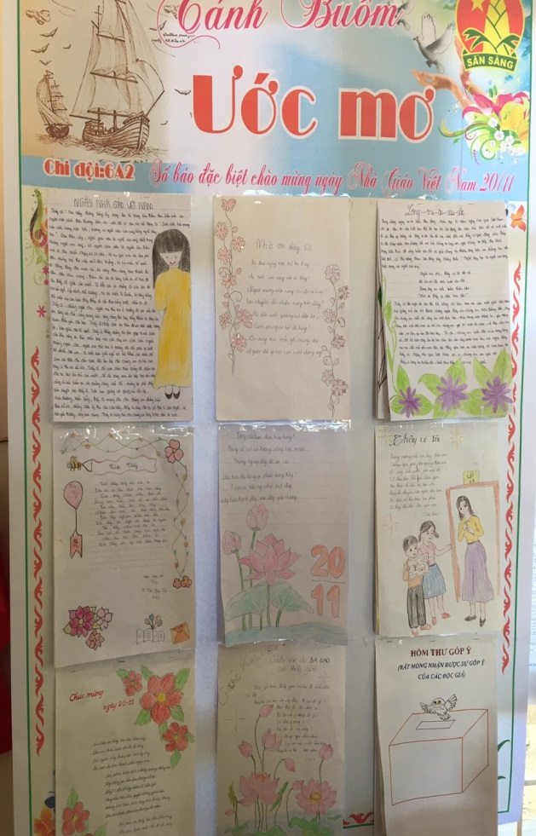
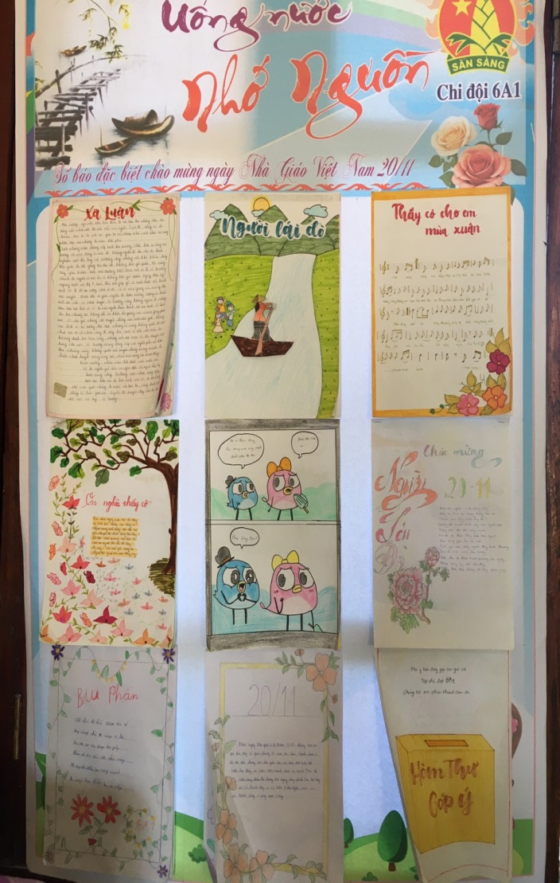 | 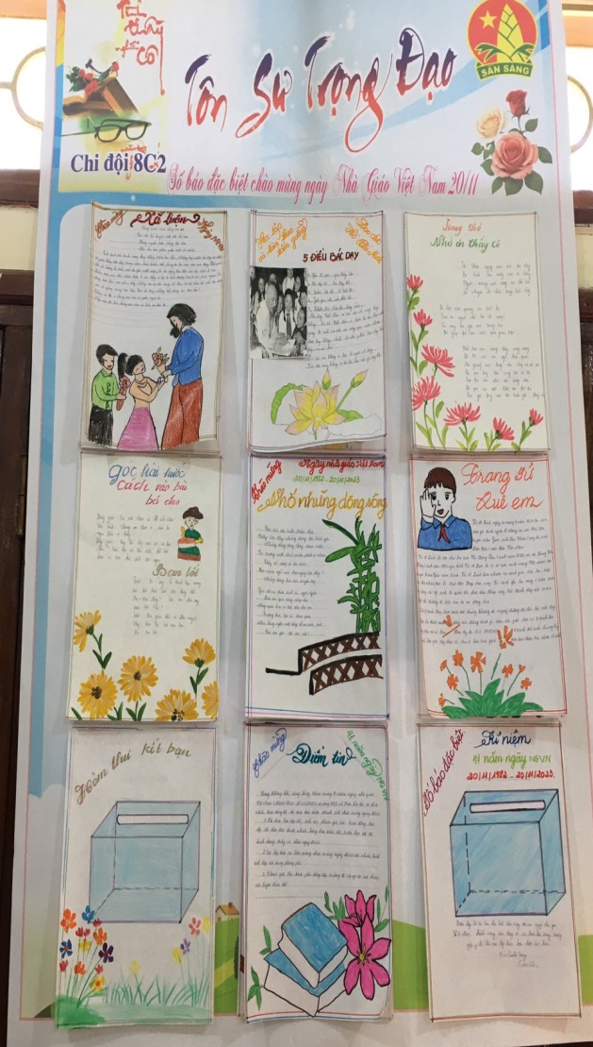
Các tác phẩm tri ân thầy cô do các em đội viên thể hiện
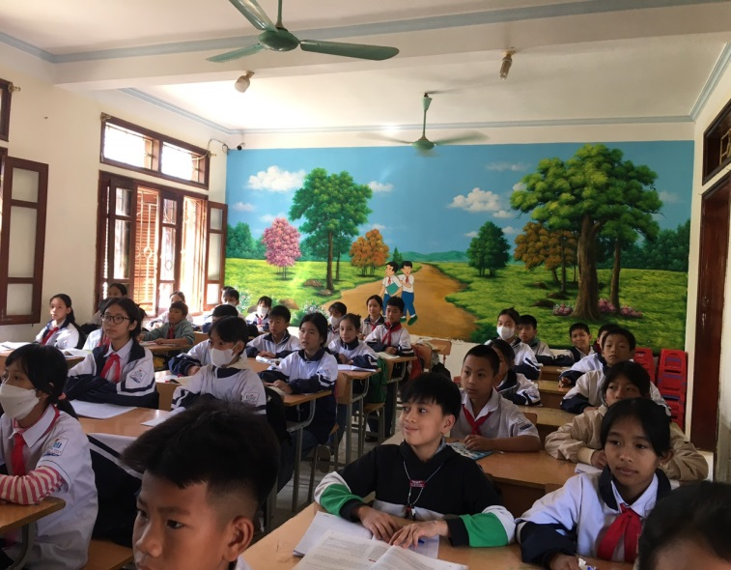 | 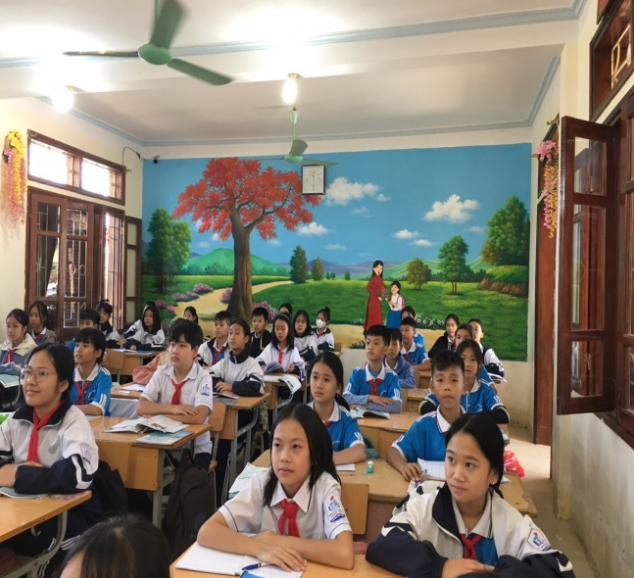
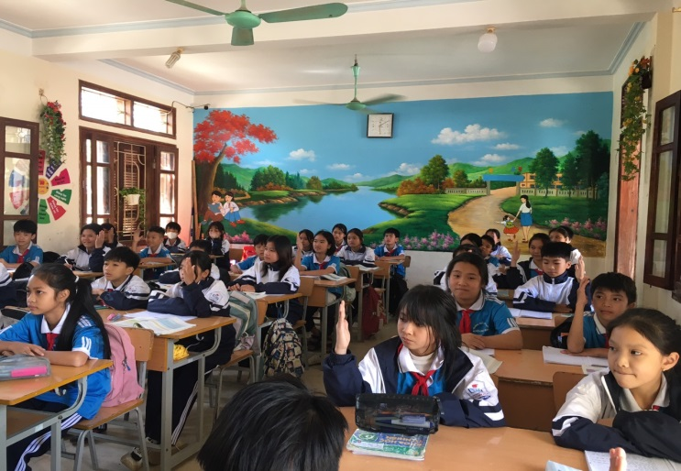 | 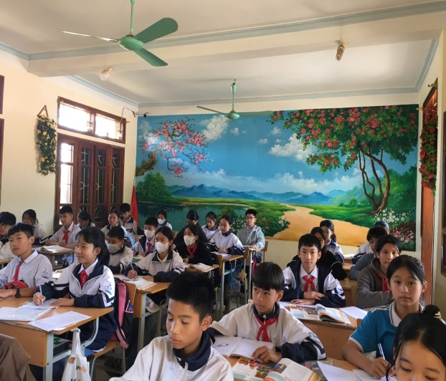
Các chi đội trang trí lớp học chào mừng 41 năm ngày nhà giáo Việt Nam 20/11

Đây là dịp để các thầy cô giáo trong ngành giáo dục thêm tự hào về truyền thống của ngành, cố gắng nỗ lực vượt qua thử thách và khó khăn, nguyện làm tròn nhiệm vụ chăm súc, bảo vệ, giáo dục thế hệ trẻ, trong sự nghiệp trồng người góp phần làm rạng rỡ thêm truyền thống văn hoá của dân tộc Việt Nam hôm qua, hôm nay và mai sau. Và cũng là dịp để cho các em học sinh thể hiện tình cảm, lòng biết ơn sâu sắc đến các thầy cô giáo, người đã dìu dắt các em nên người./.

